新旧QC七大手法实战训练

课程背景：
人类追求的最高境界是高质量的生活，现代企业的竞争归跟到底是质量的竞争。尤其目前的中国提高质量早就是国家顶层战略的大事。在提高质量的过程中用的最多的方法就是QC七大手法。
品管人员七大手法是品质管理工作中最基本也是必不可缺的，在品质问题的处理和资料的初步整理中起了重要的作用，其广泛应用在制造、服务、商业流程的管理中。
通过对七种方法的理解，我們可以运用简单易懂的方法找到影响产品品质的问题并加以对症下药。
QC七大手法曾经是日本经济发展的法定之一，给日本的产品带来质量管理的飞跃，日本品管大师石川馨博士说：“QC手法的使用能解决95%的产品质量问题。”1972年日本科技联盟整理出七个新手法；1977年在日本开始在企业中推行实施；1978年由日本水野滋、近藤良夫教授召开研讨会命名为“品管新七大手法”；1979年日本科技联盟正式公布品管新七大手法。。品管新七大手法并不取代品管七大手法；与品管七大手法相辅相成。
QC七大手法是依照数据来解决问题的系列方法，通过正确的收集数据、整理数据和分析数据为产品质量的提升提供趋势和改善依据。QC七大手法能够让日本的产品腾飞，我们没有不好好应用的理由。QC七大手法确实会帮助我们解决实际的质量问题。是每个企业每个员工都要会的基本工作方法。
通过对QC七工具的理解和运用，可以用简单易懂的方法来了解各个过程中的绩效。作为质量改进的重要工具之一，在过程质量改进的初期，可帮助确定现象和改进的机会。另外，管理人员的工作不仅仅要掌握数据分析，更重要的是确定问题，制定计划和进行部门之间的协调等。所以管理人员还要具备从各方面获得语言文字信息，进行整理构思并运用到实际工作中。新QC七种工具能够帮助对语言统计资料进行分解，从各种混乱的互相缠绕的因素中，抓住问题的关键，寻找新构思，制定切实可行的措施和方法。

课程收益：
● 了解新QC七大工具及在质量问题解决中的应用
● 运用在特定场合和情况下使用新的QC工具对质量问题进行分析和采取怎样的措施
● 掌握组建小组的方法解决现场问题的流程和具体方法;
● 为企业构建全面质量管理系统提供工具
● 形成基于事实的改善方法，提升学员在工作中的问题分析能力
课程时间：2天，6小时/天
课程方式：讲师讲授+案例分析+视频互动+情景模拟+实操演练
课程对象：质量检验负责人、质量检验员和质量监督人员、制造、生管、物管、品管、制造工程、研发人员、工艺人员等。

课程大纲
第一讲：质量概述
1. 什么是质量？
2. 什么是管理？
3. TQM与现场品质管理
4. 质量管理的时代变迁
5. 应用QC技法的目的
6. 新旧QC7大手法区别
7. 活学活用QC技法
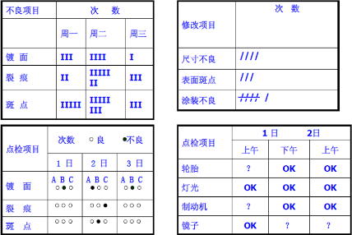
第二讲：经典的旧QC七大手法
一、旧QC7大手法之：查检表
1. 查检表的定义
2. 查检表的2个作用
3. 查检表的2个种类
4. 查检表的制作方法
1）决定研究的目的及所要收集的数据
2）决定查检表的格式
3）决定记录形式
4）决定收集数据的方法
5. 查检表的注意事项
1）收集正确的数据
2）避免主观的判断
3）要把握事实真相
6. 查检表分析的应用时机、场所
1）主要用于不良主因,不良项目,工程分布和缺点位置的记录用查检表
2）用于确认作业实施,设备实施情形，预防发生不良,确保安全时用
实例：使用查检表实例
演练：学员课堂练习制作查检表
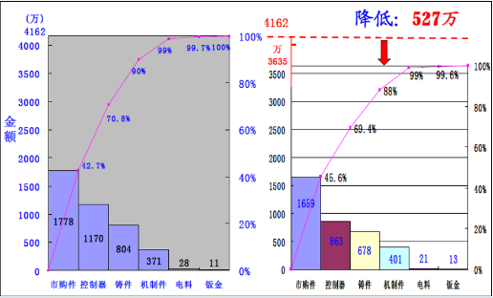
二、旧QC7大手法之：柏拉图
1. 柏拉图的定义
2. 柏拉图的6个作用
3. 柏拉图的详细制作步骤
1）确定资料的分类项目
2）决定期限,搜集资料
3）按项目别统计数据
4）图表画上纵轴及横轴
5）将所占的比例用累计曲线表示
6）记下资料及图的条件
4. 制作柏拉图的的注意事项：
1）数据应正确无误，方不致蒙事实真相
2）是管理改善手段，非目的，对于已清楚的部份已无必要再浪费时间分析
3）减低不良数只能降低不良率不代表符合经济原则
4）各项目比例如果差不多，应换另一种角度重新层别
5）前项次不够具体无法下对策者可据以再进一步分析
6）主要项次非单位可以解决时可以从次位着手
7）其他项如大于前面几项则需再加以层别
5. 柏拉图分析的应用时机、场所
1）发掘现场重要问题点
2）作为降低不良的依据
3）决定改善的目标
4）确认改善的效果
5）用于整理报告或记录
6）可作不同条件的评价
实例：柏拉图使用实例
演练：学员课堂练习制作柏拉图
三、旧QC7大手法之：鱼骨图
1. 鱼骨图的定义
2. 鱼骨图的2个作用
3. 鱼骨图的作法：
1）问题点 2）主骨 3）大骨要因 4）子骨要因 5）孙骨要因
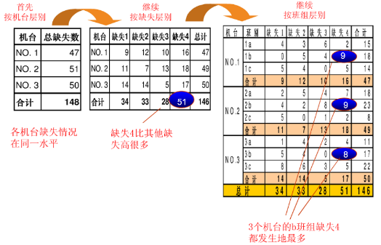
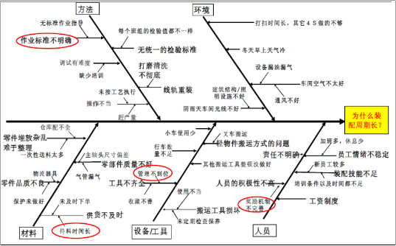
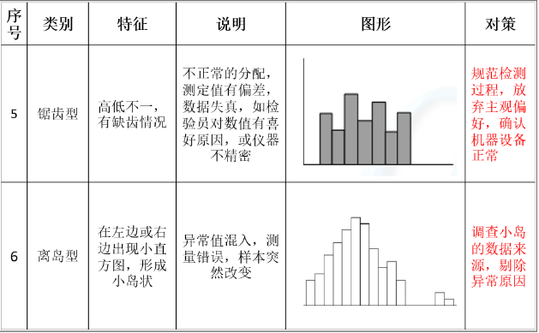
6）找出关键要因 7）名称、日期及签名
4. 鱼骨图与头脑风暴法联合使用
5. 两种类型的鱼骨图的时机、场所：
1）问题分析，即查找问题原因
2）对策制定，即找到达成目的的方法
3）制定计划，简略可视化地展现计划，
4）结构呈现，借助于鱼骨结构的呈现
5）项目总结，用鱼骨图分享项目经验
对比分析：好的鱼刺图与不好的鱼骨图分析
演练：学员课堂练习制作鱼骨图
四、旧QC7大手法之：层别法
1. 层别法的定义
2. 层别法的意义及层别法的作法：
1）明确项目主题
2）确定相关项目的隶属关系
3. 层别法的使用的时机、场所：
1）在收集数据之前就应使用层别法
2）QC手法的运用应该特别注意层别法的使用
3）管理工作上也应该活用层别法
4. 层别法的注意细节：
1）分层要结合生产实际情况进行，目的不同，分层的方法和粗细程度不同。
2）分层要合理，要按相同的层次进行组合分层，以便使问题暴露的更清楚。
实例：使用层别法实例
演练：学员课堂练习制作层别法
五、旧QC7大手法之：直方图
1. 直方图的定义
2. 使用直方图3个目的
3. 直方图的制作步骤
1）由全体数据中找到最大值与最小值
2）求出全距(最大值与最小值之差)
3）决定组数,一般为10组左右,不宜太少或太多
4）决定组距:组距=全距/组数；
5）决定各组之上下组界
6）作次数分配表:统计出位于各组界间之数据个数；
7）用X轴表示数值,Y轴表示次数,绘出直方图
4. 直方图的应用时机、场所：
1）测知制程能力, 作为改善依据
2）计算良品不良率
3）调查是否混入两个以上不同的群体
4）测知有无假数据
5）测知分配型态
6）订出规格界限
5. 应用直方图的注意细节
1）异常值应除去后再分组
2）从样品测定值推断群体, 最简单及有效的方法
3）数据必须考虑完整性
4）进行制程管理及分析时可采用层别法
实列：直方图实例分析
演练：学员课堂练习制作直方图
六、旧QC7大手法之：散布图
1. 散布图的定义
2. 散布图的意义
3. 散布图的详细制作方法
1）确定两个变量(X,Y)及相关关系表达主题
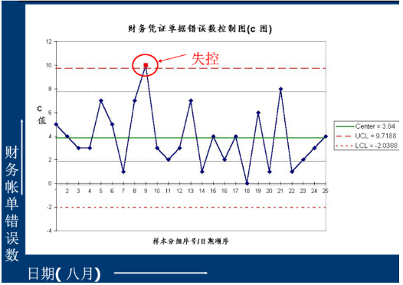
2）确立主变量(X)的取值范围和档位值,并收集(或试验)X值情况下的Y值
3）在坐标系中描点
4）根据所有点的分布趋势确定回归直线；
5）依据回归直线的斜率(相关系数r值)判定结果。
4. 用散布图检讨的现场的问题
实例：散布图实例分析
演练：学员课堂练习制作散布图
七、旧QC7大手法之：控制图
1. 控制图的定义
2. 控制图的4个作用——监控过程的变异波动是否稳定的工具
3. 控制图4个种类
4. 最流行控制图的制作过程
1）选定管制项目
2）收集数据100个以上,并予适当分组后记入数据记录表
3）计算各组平均值(X)
4）计算各组全距(R)
解读：控制图的判读、使用的说明
演练：练习制作控制图，并进行失控分析第3讲、走向思考的新QC7大手法
第三讲：新旧QC七大手法区别
1. 直方图、流程图与关联图、亲和图的对比
2. 排列图、控制图与系统图、散布图的对比
3. 调查表、鱼骨图与矩阵图、雷达图的对比
4. 水平对比法与头脑风暴法的对比
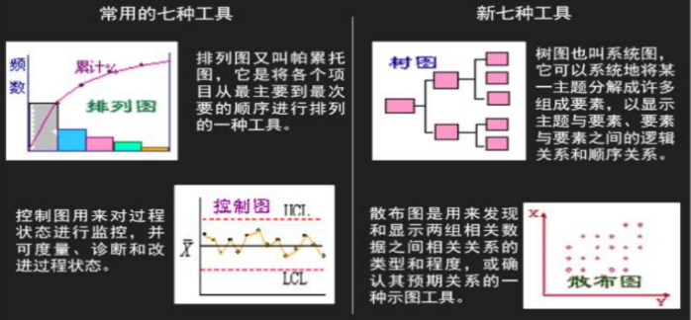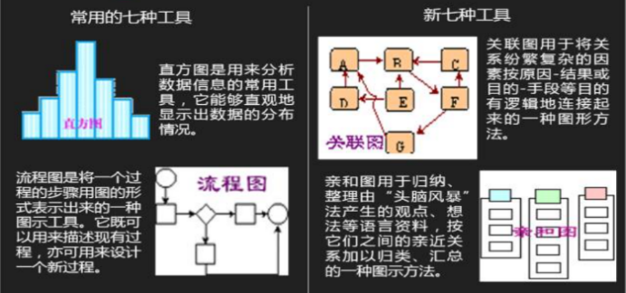
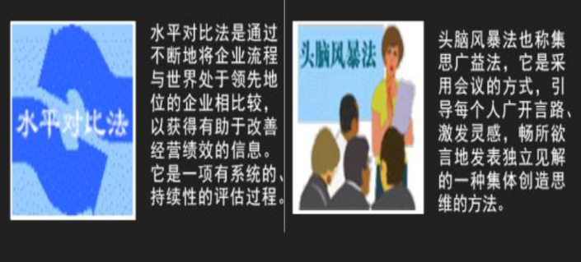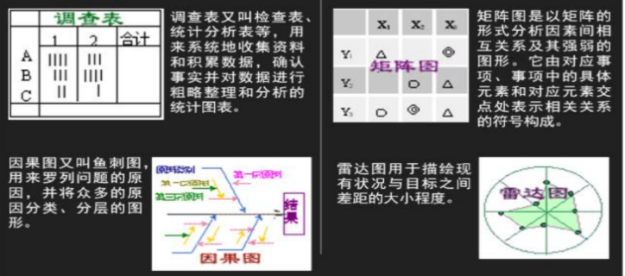

第三讲：新QC7大手法
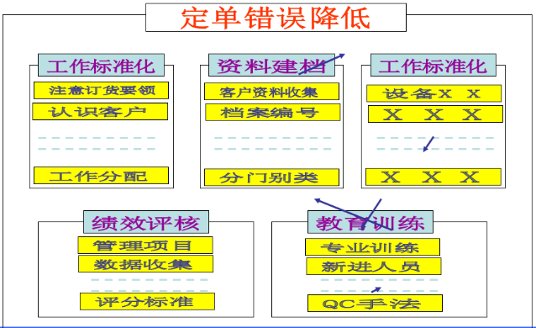
一、新QC7大手法之：KJ法亲和图
1. 亲和图的定义
2. 亲和图的应用时机
1）按各因素之间的相似性分类
2）应慢不应急，不适应速战速决的问题和简 单的问题
3）不应与其它 QC 手法一起用
3. 亲和图的适用范围
1）用于掌握各种问题重点，想出改善对策
2）用于市场调查和预测
3）用于企业方针，目标的判定及推展
4）用于研究开发，效率的提高
5）用于TQM的推行
4. 亲和图的详细制作方法
1）决定课题
2）收集语言数据
3）简明语言卡片化
案例：亲和图的实例
5. 亲和图的注意事项
1）按各因素之间的相似性分类
2）应慢不应急，不适应速战速决的问题和简单的问题
3）不应与其它QC手法一起用
演练：亲和图的课堂实战练习
二、新QC7大手法之：关联图
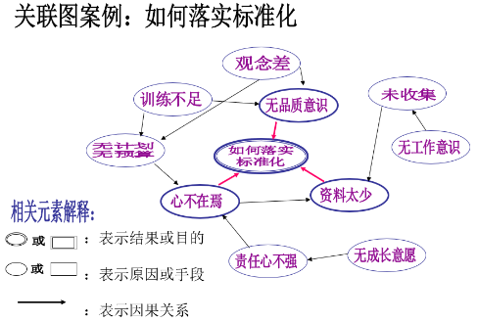
1. 关联图的定义
2. 关联图的应用时机
1）针对复杂的因果关系
2）原因查找从人、机、料、法、环、测等方面考虑
3）针对找到的原因排序时适当调换位置
4）中间关键因素也要作为主因对待
3. 关联图的适用范围
1）用于纷繁复杂的因果纠缠分析
2）用于现场问题的掌握
3）用于市场调查及抱怨分析
4）用于方针管理的展开
4. 关联图的详细制作方法
1）决定题目—以标记写出主题
2）小组组成—集合有关部门人员组成小组
3）资料收集—运用脑力激荡，寻找原因
4）用简明通俗的语言作卡片
5）连接因果关系制作关联图
6）修正图形—讨论不足，修改箭头
7）找出重要项目、原因并以标记区别
8）形成文章—整理成文章使别人易懂
9）提出改善对策
5. 关联图活用的重点
1）适合整理原因非常复杂的问题
2）容易取得成员的一致意见
3）从计划阶段一开始就可以广阔的视野透视问题
4）形式自由，有助于因素之间的连接和转换
5）可打破先入为主的观念
案例：关联图的实例
6. 关联图的注意事项
1）单目标可作因果分析的一般不用关联图
2）图中一定有若干相互关联的因素
3）要因必须出自末端因素并明确表示
演练：关联图的课堂实战练习
三、新QC7大手法之：系统图
1. 系统图的定义
2. 系统图的应用时机
1）质量活动的开展
2）目标、方针、实施事项的开展
3）部门职能、管理职能的分析
3. 系统图的适用范围
4）新产品研制过程中设计质量的展开
5）制订质量保证计划,对质量活动进行展开
6）可与因果图结合使用
7）目标、方针、实施事项的展开
8）明确部门职能、管理职能
9）对解决企业有关质量、成本、交货期等问题的创意进行展开
4. 系统图的详细制作方法
1）确定目标或目的
2）提出手段和措施
3）评价手段和措施
4）绘制措施卡片，作成系统图
5）确认目标是否能够充分的实现
6）制定实施计划；（最好确定进度、责任人）
5. 系统图活用的重点
1）很容易地对事项进行展开
2）易于统一成员的意见
3）容易整理，手段又一目了然
案例：系统图的实例
6. 系统图的注意事项
1）系统图也适用于生产管理外，还可用在日常管理工作中；
2）针对最下级手段应具体，并且要提出实施对策和计划；
3）针对改善对策可以进行有效评价，从实效、实现性、等级考虑；
演练：系统图的课堂实战练习
四、新QC7大手法之：PDPC法-过程决策计划图OPDPC法
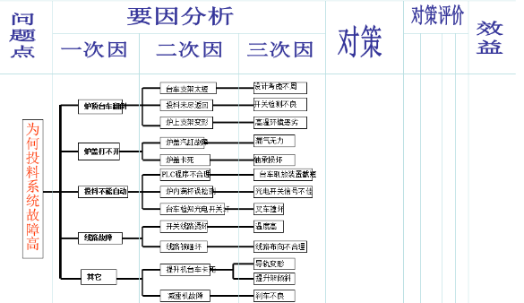
1. OPDPC法的定义
2. OPDPC法的应用时机
1）为避免重大事故发生
2）事项进展中给予预测，判断各种问题
3）充实计划，以免措手不及
3. OPDPC法的适用范围
1）方针管理中实施项目的计划拟订
2）制程中不良现象的防止及对策拟订
3）重大事故预测及防止
4）新产品、新技术的开发主题的计划决定
4. OPDPC法的详细制作方法
1）确定所要解决的课题
2）提出达到理想状态的手段、措施
3）对提出的措施，列举出预测的结果及遇到困难时应采取的措施和方案
4）将各研究措施按紧迫程度、所需工时、实施的
5）可能性及难易程度予以分类
6）决定各项措施实施的先后顺序，并用箭条向理想状态方向连接起来
7）落实实施负责人及实施期限
8）不断修订PDPC图
5. OPDPC法活用的重点
1）能从整体上掌握系统的动态并依此判断全局
2）具有动态管理的特点
3）具有可追踪性
4）能预测那些通常很少发生的重大事故，并在设计阶段预先考虑应付事故的措施
案例：OPDPC法的实例
6. OPDPC法的注意事项
1）随着新事实的发现或新情况的进展，必需随时改进图形
2）和系统图区别
3）和网络图混淆
4）错用关联图
演练：OPDPC法的课堂练习
五、新QC7大手法之：箭条图法
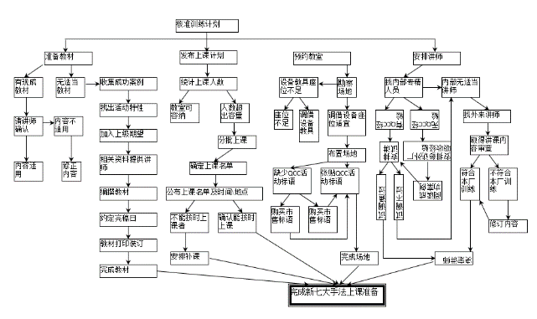
1. 箭条图法的定义
2. 箭条图法的应用时机
1）讨论未来的问题
2）讨论未曾经历的问题
3）针对以往不太注意的问题，而从新的角度来重新评估
3. 箭条图法的适用范围
1）用于新品开发计划和管理
2）用于产品改进计划的制订和管理
3）试生产阶段计划制订和管理
4）量产阶段计划制订和管理
5）工厂迁移计划及管理
6）工程安装，修缮计划和管理
7）各种事务的统筹
4. 箭条图法的详细制作方法
1）明确主题
2）确定必要的作业和(或)日程
3）按先后排列各作业
4）考虑同步作业，排列相应位置
5）连接各作业点，标准日程
6）计算作业点和日程
7）画出要经线
5. 箭条图法活用的重点
1）各项工作能不能如期完成，对整体计划能否如期完成的影响关系，表现得相当清楚
2）若各项工作提早或延后完工的话，对整个计划的最终完成日期，有多少改变，立即可以得到量化
3）对计划的安排有条不紊
案例：箭条图法的实例
6. 箭条图法的注意事项
1）有结束才有开始
2）要考虑到并行操作，不多花时间
3）一个作业只能用一个箭头
4）顺序一般从左向右
5）不得有回路
演练：箭条图法的课堂练习
六、新QC7大手法之：矩阵图法
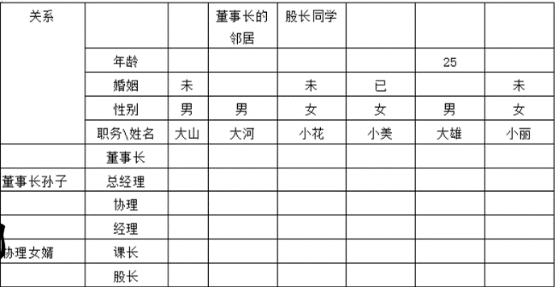
1. 矩阵图法的定义
2. 矩阵图法的应用时机
1）进行顾客调查
2）产品设计或者其他各种方案选择，做决策的时候
3. 矩阵图法的适用范围
1）明确各机能与各单位间的关系
2）明确质量要求和原料特性间的关系
3）明确质量要求和制程条件间的关系
4）明确制程不良与抱怨或制程条件间的关系
4. 矩阵图法的详细制作方法
1）确定事项
2）选择因素群
3）选择矩阵图类型
4）根据事实或经验评价和标记
5）资料统计寻找着眼点
5. 矩阵图法活用的重点
1）在短时间内获得有关构想和资料
2）能使因素的关系明确化，掌握整体的构成情形
案例：矩阵图法的实例
5. 矩阵图法的注意事项
1）对于矩阵图，数据必须包括 2 到 20 列数字或日期/时间数据
2）对于每个 Y 与每个 X 的矩阵图，数据针对每个 X 和每个 Y 必须至少包括一列数字或日期/时间数据
演练：矩阵图法的课堂实战练习
七、新QC7大手法之：矩阵数据解析法
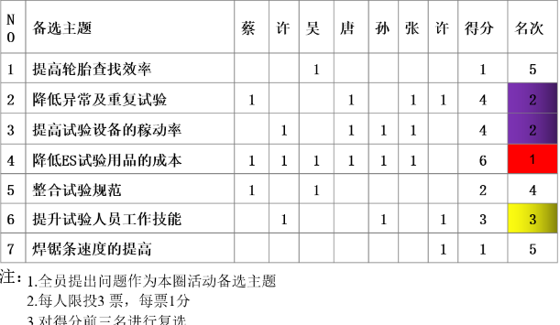
1. 矩阵数据解析法的定义
2. 矩阵数据解析法的应用时机：
1）大量的数据进行要因解析
2）复杂因子变量分析
3）品质对复杂的要因交络重叠的工程解析
4）品质工程评价
3. 矩阵数据解析法的适用范围
1）新产品开发的企划
2）复杂的质量评价
3）自市场调查的资料中，要把握顾客所要求的质量,质量功能的开展
4）从多量的资料中解析不良要因
5）牵涉到复杂性要因的工程解析
4. 矩阵数据解析法的详细制作方法
1）收集资料
2）求相关系数r
3）以计算机辅助计算，由相关行列求出固有值及固有向量值
4）作出矩阵图
5）判断
5. 矩阵数据解析法活用的重点
1）把各个因素组排列成行和列，分析各个因素组之间的对应关系
2）根据关系严重程度确定必须控制的重点因素
3）针对重点因素制定相应对策或解决方案
案例：矩阵数据解析法的实例
6. 矩阵数据解析法的注意事项：在评价有无关联及关联程度时，要获得全体参与讨论者的同意，不可按多数人表决通过来决定
演练：矩阵数据解析法的课堂练习
综合应用：新旧QC7大手法在工厂的综合应用案例
1. 生产改善案例
2. 质量改善案例

